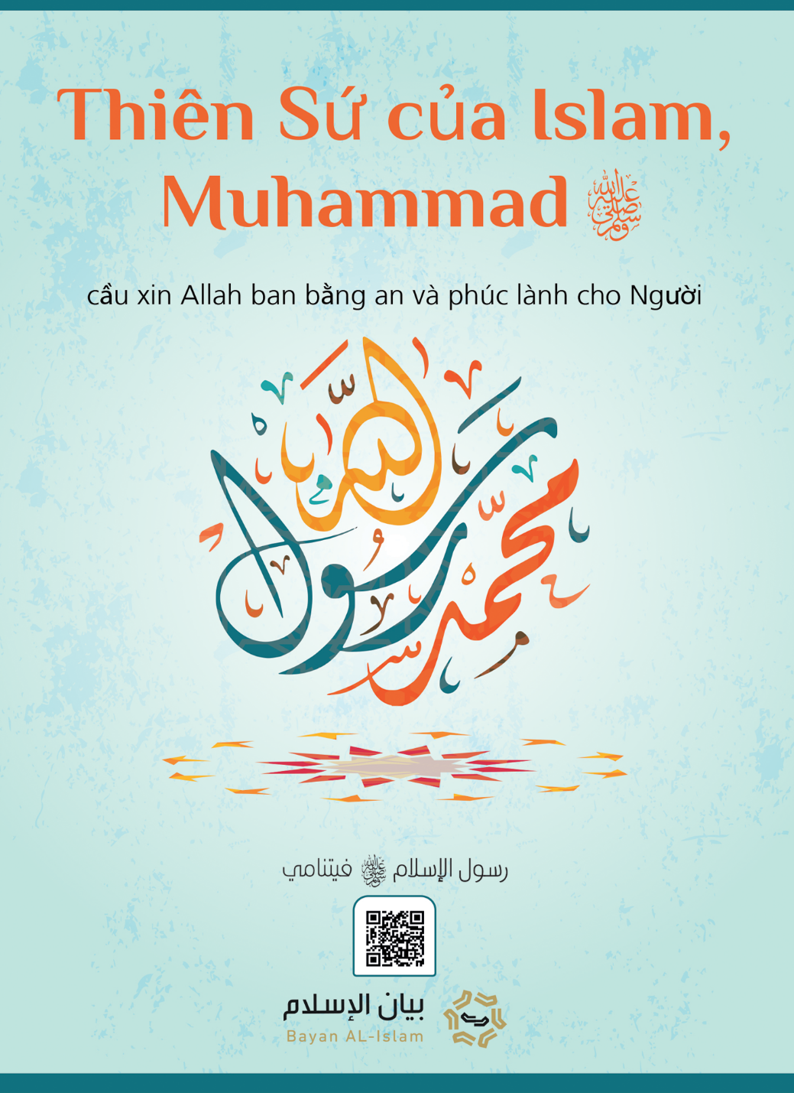
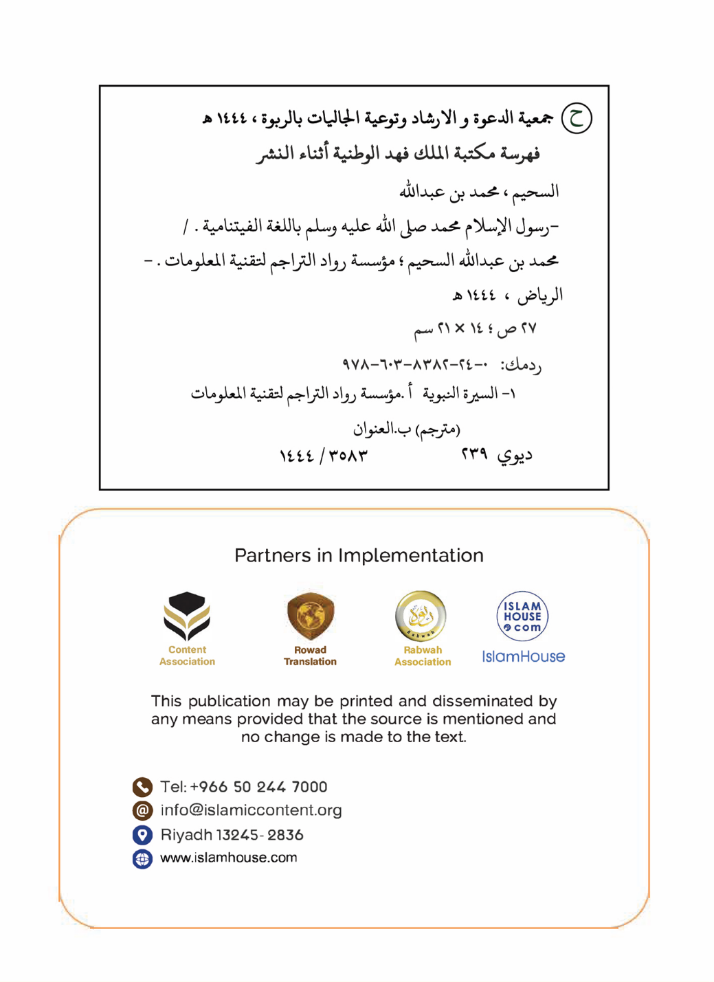

Thiên Sứ của Islam, Muhammad

(cầu xin Allah ban bằng an và phúc lành cho Người)

Được viết bởi:

Muhammad bin Abdullah bin Saleh Al-Suhaim

Nhân danh Allah, Đấng Độ Lượng, Đấng Khoan Dung
Bản tóm tắt ngắn gọn về Thiên Sứ của Islam, Muhammad() - cầu xin Allah ban bằng an và phúc lành cho Người - trong đó, tôi trình bày tên, dòng dõi, đất nước và hôn nhân của Người; đồng thời tôi trình bày về bức Thông Điệp mà Người đã kêu gọi, về những dấu hiệu sứ mạng Nabi của Người, về giáo luật của Người, và về những kẻ chống đối Người.

1. Tên và dòng dõi của Người, nơi Người sinh ra và lớn lên
Thiên Sứ của Islam tên là Muhammad con trai ông Abdullah bin Abdu Al-Muttalib, thuộc dòng dõi Hashim, thuộc hậu duệ của Nabi Isma'il (Ishmael) con trai của Nabi Ibrahim (Abraham) - Cầu xin Allah ban bằng an cho họ. Và đó là Nabi của Allah, Ibrahim - Cầu xin Allah ban bằng an cho Người - từ Sham (nay được chia thành bốn quốc gia: Jordan, Li-băng, Syria và Palestine) đến Makkah (Mecca), cùng với vợ Người là Hajar và đứa con trai là Isma'il còn nằm trong nôi. Ibrahim đã để lại vợ con định cư tại Makkah tuân theo lệnh của Allah Toàn Năng. Khi đứa con trai lớn lên, Nabi Ibrahim - Cầu xin Allah ban bằng an cho Người - đến Makkah, Người và con trai của Người là Isma'il xây ngôi đền thiêng liêng Ka'bah. Sau đó, người dân xung quanh ngôi đền trở nên đông đúc, và Makkah trở thành điểm đến của những người thờ phượng Allah, Thượng Đế của vũ trụ và vạn vật, những người muốn thực hiện hành hương Hajj, và mọi người tiếp tục thờ phượng Allah và thống nhất trên tôn giáo của Ibrahim - Cầu xin Allah ban bằng an cho Người - trong nhiều thế kỷ. Rồi sự lầm lạc xảy ra sau đó. Bán đảo Ả-rập cũng giống như các nước xung quanh trên thế giới, xuất hiện những sự việc sai lệch như thờ cúng các thần linh bục tượng, giết hại con gái, đàn áp phụ nữ, nói sai sự thật, uống rượu, phạm tội vô luân, chiếm đoạt tài sản của trẻ mồ côi và cho vay nặng lãi ... Vào năm 571 sau công nguyên, tại nơi này và trong môi trường này, vị Thiên Sứ của Islam, Muhammad con trai của 'Abdullah, thuộc hậu duệ của Nabi Isma'il con trai của Nabi Ibrahim - cầu xin Allah ban bằng an cho họ - được sinh ra. Cha của Người đã qua đời trước khi Người chào đời, còn mẹ của Người mất lúc Người được sáu tuổi. Bác của Người là Abu Talib đã cưu mang Người. Người đã sống một cuộc sống của một đứa trẻ mồ côi, nghèo khó. Người đã tự kiếm sống bằng chính sức lao động của mình.
*****

2. Cuộc hôn nhân phúc lành với một phụ nữ phúc đức
Và khi hai mươi lăm tuổi, Người kết hôn với một trong những người phụ nữ của Makkah. Đó là Khadijah con gái của Khuwaylid - cầu xin Allah hài lòng về bà. Người có sáu người con với bà, bốn người con gái và hai người con trai, và những đứa con trai của Người đều đã chết khi còn nhỏ. Người cư xử với vợ và gia đình rất tử tế, tràn đầy tình yêu thương, và đó là lý do tại sao vợ của Người, bà Khadijah, đã yêu thương Người rất nhiều, và tình yêu Người dành cho bà cũng vậy. Người không quên bà ngay cả sau cái chết của bà trong nhiều năm, và Người đã từng giết con cừu và lấy thịt biếu tặng những bạn bè của bà Khadijah để thể hiện sự tôn trọng đối với bạn bè của bà cũng như để thể hiện nghĩa tình sâu sắc của Người dành cho bà.

*****

3. Khởi đầu của sự mặc khải
Thiên Sứ Muhammad - cầu xin Allah ban bằng an và phúc lành cho Người - là người mang phẩm chất đạo đức vĩ đại kể từ khi Allah tạo ra Người. Người dân của Người thường gọi Người là Assidiqul Al-Amin (người trung thực và đáng tin cậy). Người thường tham gia với họ vào những việc làm cao cả, Người ghét việc thờ cúng các thần linh bục tượng của họ và không tham gia vào những việc đó cùng họ.
Khi Người được bốn mươi tuổi, trong lúc Người ở Makkah, Allah đã chọn Người làm vị Thiên Sứ. Đại Thiên Thần Jibril (Gabriel) đã đến truyền cho Người những lời Mặc Khải đầu tiên, đó là chương Kinh Qur'an đầu tiên được Allah mặc khải:
(1) Hãy đọc! Nhân danh Thượng Đế của Ngươi, Đấng đã tạo. (2) Đấng đã tạo ra con người từ một cục máu. (3) Hãy đọc! Quả thật, Thượng Đế của Ngươi là Đấng Quảng Đại. (4) Đấng đã dạy bằng cây viết. (5) Đấng đã dạy con người điều y không biết. [chương 96 - Al-'Alaq, câu 1 - 5].
Sau đó, Người quay về nhà vợ mình là Khadijah - cầu xin Allah hài lòng về bà - với tâm trạng lo sợ, cơ thể run rẩy, tim đập nhanh. Người đã kể lại sự việc cho bà và bà đã trấn an Người. Bà đã đưa Người đến gặp người anh họ của bà tên Waraqah bin Nawfal - và ông là người theo Cơ đốc giáo và đọc Tawrah (Kinh Cựu ước) và Injil (Kinh Tân ước). Bà Khadijah nói với anh họ của mình: Này anh họ, hãy nghe cháu trai của anh. Thế là ông Waraqah nói với Người: Này con trai của anh trai ta, cháu thấy gì? Thiên Sứ của Allah - cầu xin Allah ban bằng an và phúc lành cho Người - đã kể lại cho ông ấy nghe về những gì Người đã thấy. Xong, ông Waraqah nói với Người: (Đây là Namus (đại Thiên Thần Jibril), mà Allah đã gửi xuống cho Nabi Musa. Ta ước gì ta vẫn còn tuổi thanh niên trai tráng vào lúc đó, ta ước gì ta sẽ còn sống đến khi dân của cháu trục xuất cháu khỏi xứ. Thiên Sứ của Allah nói: “Họ trục xuất tôi khỏi xứ sao?” Ông Waraqah nói: Đúng vậy, không có người đàn ông nào đến với thứ giống như những gì cháu mang đến mà lại không bị thù ghét. Và nếu ta còn sống cho đến ngày đó của cháu, thì ta sẽ quyết liệt phò trợ cháu). ()
Và tại Makkah, Qur’an được ban xuống cho Người, Đại Thiên Thần Jibril mang Nó xuống từ Thượng Đế của vũ trụ và vạn vật, cũng như các chi tiết của thông điệp.
Người kêu gọi người dân của mình đến với Islam nhưng người dân của Người từ chối và chống đối Người. Họ yêu cầu Người từ bỏ sứ mạng truyền bức Thông Điệp để đổi lấy tiền tài và vương quyền, nhưng Người đã từ chối tất cả những điều đó. Họ đã nói với Người giống như những tên cầm quyền đã nói với các Thiên Sứ trước Người: một tên pháp sư, một kẻ dối trá, một kẻ vu khống. Và họ đã áp bức Người, tấn công cơ thể đáng kính của Người và bắt bớ những người theo Người. Tại Makkah, Thiên Sứ của Allah - cầu xin Allah ban bằng an và phúc lành cho Người - vẫn tiếp tục kêu gọi mọi người đến với Allah vào mùa hành hương Hajj và các phiên chợ Ả-rập theo mùa. Người gặp gỡ mọi người và trình bày cho họ về Islam. Người không kêu gọi bằng sức mạnh của thể xác hay chức quyền hoặc bằng gươm đao, vì Người không có quyền hành và cũng không phải là vua. Người đã tuyên bố thách thức trong lời kêu gọi đầu tiên của mình rằng họ hãy mang một cái gì đó giống như Qur'an vĩ đại mà Người đã mang đến. Người tiếp tục thách thức những kẻ chống đối Người. Một số người đã tin nơi Người, và họ là những người bạn đồng hành đáng kính của Người - cầu xin Allah hài lòng với tất cả họ. Ở Makkah, Allah đã tôn vinh Người bằng một dấu hiệu lạ vĩ đại, đó là cuộc hành trình trong đêm đến Jerusalem, sau đó là sự thăng thiên lên trời. Và như đã biết, Allah đã đưa Nabi Ilyas (Elias) và Nabi Ysa (Giê-su) lên trời - cầu xin Allah ban bằng an cho hai người họ - như đã được đề cập ở nơi những người Muslim và Thiên Chúa giáo. Nabi - cầu xin Allah ban bằng an và phúc lành cho Người - đã tiếp nhận mệnh lệnh lễ nguyện Salah trực tiếp từ Thượng Đế ở trên trời. Đó là lễ nguyện Salah mà người Muslim thực hiện năm lần một ngày. Và cũng tại Makkah linh thiêng, đã có một dấu hiệu lạ vĩ đại khác xảy ra, đó là sự tách đôi của mặt trăng, nó diễn ra trước sự chứng kiến của những kẻ đa thần.
Những kẻ ngoại đạo Quraish đã dùng mọi cách để ngăn cản Người. Họ âm mưu chống phá Người và cố làm cho mọi người xa lánh Người, họ đòi Người trưng bày những dấu hiệu lạ, họ tìm kiếm sự giúp đỡ của người Do Thái để cung cấp cho họ những lý lẽ giúp họ tranh luận với Người và khiến mọi người quay lưng lại với Người.
Khi cuộc đàn áp của những kẻ ngoại đạo Quraish dâng cao đối với các tín đồ Muslim, Nabi - cầu xin Allah ban bằng an và phúc lành cho Người - đã cho phép họ di cư đến Abyssinia (E-ti-ô-bi-a), Người nói với họ rằng có một vị vua công bình ở nơi đó và không ai bị đối xử bất công ở chỗ ngài cả. Và vị vua đó là một vị vua Cơ đốc giáo. Vì vậy, hai nhóm người trong số họ đã di cư đến Abyssinia. Khi họ tới Abyssinia, họ đã trình bày cho Vua Negus tôn giáo mà Nabi Muhammad - cầu xin Allah ban bằng an và phúc lành cho Người - đã mang đến. Vua Negus đã chấp nhận Islam và nói: Thề bởi Allah, đây là điều mà Nabi Musa đã mang đến để đưa người dân của Người ra khỏi nơi tăm tối, và Người và những người theo Người đã bị gây hại.
Một số người đã tin nơi Thiên Sứ Muhammad trong suốt mùa hành hương Hajj là một nhóm những người đến từ Madinah. Họ cam kết trung thành với Islam và cam kết ủng hộ Người nếu Người chuyển đến thành phố của họ, và lúc đó nó được gọi là (Yathrib). Thiên Sứ Muhammad đã cho phép những người Muslim còn lại ở Makkah di cư đến Madinah. Họ di cư và Islam sau đó đã lan rộng khắp Madinah cho đến khi tất cả mọi ngôi nhà trong đó đều chấp nhận Islam.
Sau khi Nabi Muhammad - cầu xin Allah ban bằng an và phúc lành cho Người - đã trải qua mười ba năm ở Makkah kêu gọi mọi người đến với Allah, Allah cho phép Người di cư đến Madinah. Vì vậy, Người đã di cư và tiếp tục sứ mạng kêu gọi đến với Allah.
Tại Madinah, các giáo luật của Islam dần dần được ban xuống, và Người bắt đầu gửi các sứ giả của mình mang các bức thư đến các thủ lĩnh của các bộ lạc và các vị vua, mời gọi họ chấp nhận Islam. Và một trong số những người mà Thiên Sứ Muhammad đã gửi thư đến họ là vua La Mã, vua Ba Tư, và vua Ai Cập.
Ở Madinah, đã xảy ra hiện tượng nhật thực khiến dân chúng hoảng sợ. Sự kiện này diễn ra trùng hợp với cái chết của Ibrahim, con trai của Thiên Sứ Muhammad - cầu xin Allah ban bằng an và phúc lành cho Người, vì vậy, dân chúng nói: mặt trời bị che khuất là do cái chết của Ibrahim. Thiên Sứ của Allah nói: “Mặt trời và mặt trăng không bị che khuất bởi cái chết hay sự sống của một ai đó, mà chúng là một trong số các dấu hiệu của Allah, Allah dùng chúng để gây nỗi sợ hãi cho đám bề tôi của Ngài”()
Nếu Thiên Sứ Muhammad - cầu xin Allah ban bằng an và phúc lành cho Người - là một kẻ hay nói dối trong sứ mạng kêu gọi thì chắc chắn Người sẽ nhanh chóng làm mọi người sợ hãi để che đậy cho sự dối trá của mình và nói rằng mặt trời đã bị che khuất bởi cái chết của con trai ta. Và lúc đó, còn ai dám phủ nhận Người.
Allah đã phú cho Thiên Sứ Muhammad - cầu xin Allah ban bằng an và phúc lành cho Người - phẩm chất đạo đức hoàn hảo, Ngài mô tả Người với lời phán: Và quả thật, Ngươi là người có phẩm chất đạo đức vĩ đại. [chương 68 - Al-Qalam, câu 4]. Thiên Sứ Muhammad là người mang tất cả các phẩm chất đạo đức tốt đẹp như trung thực, chân thành, can đảm, công bằng và giữ chữ tín ngay cả với kẻ thù. Người rộng lượng và thích bố thí giúp đỡ người nghèo, người thiếu thốn, và góa bụa. Người quan tâm đến việc hướng dẫn họ, Người thương xót họ và khiêm tốn đối với họ. Sự khiêm tốn của Người được thể hiện: khi người đàn ông lạ mặt đến tìm Người trong lúc Người đang ở cùng với các vị Bạn đạo của Người và hỏi "Ai trong các người là Muhammad?" vì y không thể nhận biết do giữa Người và các vị Bạn đạo của Người không có sự phân biệt trên dưới.
Cuộc sống của Người là một dấu hiệu của sự hoàn hảo và cao thượng trong cách đối xử tử tế với mọi người: kẻ thù và bạn bè, bà con gần xa, già và trẻ, đàn ông và phụ nữ, thú vật và chim muông.
Khi Allah hoàn thành tôn giáo cho Thiên Sứ Muhammad, Người đã toàn lực và tận sức truyền bá bức Thông Điệp. Người qua đời ở tuổi sáu mươi ba, trong đó bốn mươi năm trước sứ mạng Nabi và hai mươi ba năm là một vị Nabi và một vị Thiên Sứ. Người được chôn cất tại Madinah Nabawiyah - cầu Allah ban bằng an và phúc lành cho Người. Người chết đi không để lại tiền bạc hay bất cứ tài sản thừa kế nào ngoại trừ con la màu trắng mà Người thường cưỡi và một miếng đất mà Người đã dùng làm Sadaqah cho những người lỡ đường. ()
Số lượng những người vào Islam, tin tưởng Người và hứa trung thành với Người rất đông. Có hơn một trăm nghìn các vị Bạn đạo của Người đã hành hương cùng với Người trong lần hành hương chia tay, đó là vào thời điểm khoảng ba tháng trước khi Người qua đời. Và có lẽ đây là một trong những bí quyết bảo tồn và truyền bá tôn giáo của Người. Quả thật, các vị Bạn đạo của Người, những người mà Người đã chăm sóc họ trên giá trị và nền tảng của Islam, là những người tốt nhất về sự công bằng, về đời sống khổ hạnh, về sự tận tụy, về lòng trung thành cũng như về sự tận tâm của họ đối với tôn giáo vĩ đại mà họ tin tưởng.
Những người vĩ đại nhất trong số các vị Bạn đạo của Người - cầu xin Allah hài lòng với tất cả họ - về đức tin, kiến ​​thức, hành động, sự chân thành, trung thực, cống hiến, can đảm và hào phóng: Abu Bakr Assiddiq, 'Umar bin Al-Khattab, 'Uthman bin 'Affan và 'Ali bin Abi Talib. Họ nằm trong số những người đầu tiên tin vào Người, và họ là những vị Khalif (tức người nối nghiệp) sau Người, những người mang biểu ngữ tôn giáo sau Người, tuy nhiên, họ không mang bất kỳ đặc điểm gì của sứ mạng Nabi, và cũng không có bất cứ điều gì riêng biệt so với những vị Bạn đạo còn lại.
Allah đã bảo tồn Kinh Sách của Ngài, Kinh Sách mà Thiên Sứ Muhammad mang đến, cũng như đường lối, tiểu sử, lời nói và hành động của Người bằng ngôn ngữ mà Người nói. Vì vậy không có tiểu sử nào được lưu giữ - trong suốt lịch sử - như tiểu sử của Người, nó được lưu giữ ngay cả việc Người ngủ, ăn, uống và cười như thế nào. Cách Người cư xử với gia đình trong nhà? Tất cả các tình huống của Người đều được lưu giữ và ghi lại trong tiểu sử của Người, vì Người là một vị sứ giả phàm tục không mang bất cứ đặc điểm gì của thần thánh, và Người cũng không nắm giữ bất kỳ điều lợi nào cho bản thân hay quyền năng gây hại nào cho người khác.

*****

4. Sứ mạng của Người
Allah đã dựng Muhammad thành một vị Thiên Sứ sau khi đa thần giáo, sự vô đức tin và sự ngu dốt lan tràn khắp nơi trên mặt đất. Không một vùng đất nào lại không có sự thờ phượng Allah mà không có sự tổ hợp Ngài với bất cứ điều gì khác, ngoại trừ một số tàn dư của dân Kinh Sách. Vì vậy, Allah đã dựng Thiên Sứ Muhammad làm vị Thiên Sứ, vị Nabi cuối cùng. Allah cử phái Người mang sự hướng dẫn và tôn giáo chân lý đến toàn thể nhân loại với mục đích để tôn giáo hoàn toàn hướng về Ngài, để đưa mọi người ra khỏi bóng tối của sự thờ cúng ngẫu tượng, sự vô đức tin và ngu muội đến với ánh sáng của Tawhid (sự tôn thờ một Đấng Allah Duy Nhất) và đức tin. Bức Thông Điệp của Người bổ sung và hoàn thiện cho các bức thông điệp của các vị Nabi trước đó.
Người kêu gọi đến với tất cả những gì mà các vị Nabi, các vị Thiên Sứ - cầu xin Allah ban bằng an cho họ - đã kêu gọi như: Nuh (Noah), Ibrahim (Abraham), Musa (Moses), Sulayman (Salomon), Dawood (David) và Ysa (Jesus), trong đó, có đức tin rằng Allah là Thượng Đế, Đấng Tạo Hóa, Đấng Cung Dưỡng, Đấng Ban Sự Sống, Đấng Chúa Tể của các vị vua, Ngài là Đấng điều hành và chi phối mọi sự việc, Ngài là Đấng Nhân Từ; Ngài là Allah, Đấng Tạo Hóa vạn vật trong vũ trụ, những gì chúng ta nhìn thấy và những gì chúng ta không nhìn thấy ngoài Ngài, tất cả đều là tạo vật của Ngài.
Người kêu gọi chỉ thờ phượng một mình Allah và từ bỏ việc thờ phượng những gì khác ngoài Ngài. Người giải thích rõ rằng Allah là Đấng Duy Nhất, Ngài không có đối tác trong việc được thờ phượng, trong việc nắm quyền, trong việc tạo hóa và điều hành. Người giải thích rõ rằng Allah Toàn Năng không sinh ra ai và cũng không do ai sinh ra, và không có bất cứ thứ gì có thể so sánh với Ngài, Ngài không phải là hiện thân của ai hay bất cứ vật gì trong tạo vật của Ngài.
Người kêu gọi đến với đức tin nơi các Thiên Kinh Sách như Kinh Suhuf của Ibrahim và Kinh Tawrah, Zabur, Injil, và Người cũng kêu gọi đến với đức tin nơi tất cả các Thiên Sứ - cầu xin Allah ban bằng an cho họ - và Người coi việc phủ nhận bất kỳ một vị Nabi nào là vô đức tin với toàn bộ các vị Nabi.
Người báo tin mừng đến với mọi người rằng họ nằm trong sự thương xót của Allah, rằng Allah là Đấng ban đầy đủ cho họ trong tôn giáo, rằng Allah là Đấng Nhân Từ, chỉ một mình Ngài sẽ phán xét tất cả các tạo vật vào Ngày Phục Sinh khi Ngài dựng toàn bộ sống lại từ các ngôi mộ của họ, và rằng Ngài là Đấng sẽ ban thưởng gấp mười lần cho những người có đức tin vì những việc làm công chính và thiện tốt của họ, còn những việc xấu thì chỉ bị bắt tội tương ứng, và họ sẽ được ban cho một nơi ở trường tồn và hạnh phúc; còn ai vô đức tin và làm việc xấu thì sẽ bị trừng phạt ở đời này và cả Đời Sau.
Thiên Sứ Muhammad - cầu Allah ban bằng an và phúc lành cho Người -, trong Thông Điệp của Người không tôn vinh bộ tộc, đất nước hoặc bản thân danh giá của Người. Ngược lại, trong Kinh Qur'an, các tên của các vị Nabi như Nuh, Ibrahim, Musa, Ysa được nhắc đến nhiều hơn tên của Người. Qur'an không đề cập đến tên của mẹ Người hoặc tên của những người vợ của Người. Qur'an đã đề cập đến tên mẹ của Musa hơn một lần, và Maryam (Maria) đã được đề cập đến ba mươi lăm lần.
Thiên Sứ Muhammad - cầu Allah ban bằng an và phúc lành cho Người - được bảo vệ khỏi mọi thứ trái ngược với giáo luật, lý trí và lẽ thường, hoặc bị từ chối bởi cách cư xử đúng mực. Bởi vì các vị Nabi đều được bảo vệ khỏi sự sai lầm trong những gì họ truyền đạt từ Allah, và bởi vì họ là những người được giao trách nhiệm truyền đạt các mệnh lệnh của Allah đến đám bề tôi của Ngài, và các vị Nabi không có bất kỳ đặc điểm thần thánh nào. Đúng hơn, họ chỉ là những con người phàm tục giống như tất cả những con người phàm khác, được Allah Toàn Năng mặc khải những Thông Điệp của Ngài.
Một trong những bằng chứng lớn nhất cho thấy rằng Bức Thông Điệp của Thiên Sứ Muhammad chính là một sự mặc khải từ Allah là Nó vẫn còn nguyên vẹn cho đến ngày nay như lúc sinh thời của Người, và Nó được theo bởi hơn một tỷ người Muslim, những người mà họ thực hiện các nghĩa vụ giáo lý của họ như lễ nguyện Salah, bố thí Zakah, nhịn chay, hành hương Hajj và những giáo điều khác một cách không thay đổi hoặc bóp méo.

*****

5. Những dấu hiệu chứng minh sứ mạng Nabi của Người
Allah hỗ trợ các vị Nabi bằng những dấu lạ chứng minh sứ mạng của họ. Ngài thiết lập cho họ những bằng chứng chứng minh cho thông điệp của họ. Quả thật, Allah đã ban cho mỗi vị Nabi những dấu hiệu lạ đủ để người phàm tin, và những dấu hiệu lạ vĩ đại nhất mà các vị Nabi đã được ban cho là những dấu hiệu lạ của Nabi Muhammad của chúng ta - cầu Allah ban bằng an và phúc lành cho Người. Allah đã ban cho Người Kinh Qur'an, đó là dấu hiệu lạ còn lại từ các dấu hiệu lạ của các Nabi cho đến Ngày Phục Sinh. Ngoài Kinh Qur'an, Allah cũng đã hỗ trợ Người với những dấu hiệu lạ vĩ đại (phép lạ) khác; và những dấu hiệu lạ của Thiên Sứ Muhammad - cầu Allah ban bằng an và phúc lành cho Người - rất nhiều, tiêu biểu:
Isra' và Me'raj, mặt trăng phân đôi, những cơn mưa được ban xuống nhiều lần sau khi Người cầu nguyện Allah ban nước cho người dân khi họ đối mặt với hạn hán.
Thức ăn và nước uống từ một lượng rất ít trở nên rất nhiều qua bàn tay của Người, đáp ứng cho rất nhiều người ăn và uống no nê.
Người thông tin cho biết những điều trong quá khứ mà không một ai biết chi tiết về chúng, bằng cách Allah mặc khải cho Người, chẳng hạn như những câu chuyện của các vị Nabi - cầu Allah ban bằng an cho họ - cùng với người dân của họ, và câu chuyện về những người của hang động.
Người thông tin cho biết những điều sẽ xảy ra trong tương lai và chúng thực sự đã xảy ra sau đó, bằng cách Allah đã mặc khải cho Người, chẳng hạn như tin tức về ngọn lửa bùng lên từ vùng đất Hijaz; và cư dân của xứ Sham đều nhìn thấy, về việc con người đua nhau xây nhà cao tầng.
Sự bảo vệ của Allah dành cho Người trước sự hãm hại của mọi người cũng như việc Ngài bảo vệ Người khỏi sự sai lầm trong sứ mạng truyền đạt bức Thông Điệp của Ngài.
Người khẳng định với các vị Bạn đạo của Người, chẳng hạn như Người nói với họ: “Chắc chắn các ngươi sẽ chinh phục được Ba Tư và La Mã và chắc chắn các ngươi sẽ sử dụng kho báu của họ trong con đường chính nghĩa của Allah.”
Allah hỗ trợ Người bởi các Thiên Thần.
Các vị Nabi - cầu Allah ban bằng an và phước lành cho họ - báo tin cho người dân của họ về sứ mạng Nabi của Thiên Sứ Muhammad - cầu Allah ban bằng an và phúc lành cho Người. Những vị Nabi đã báo tin về sứ mạng của Người như Musa, Dawood, Sulayman, Ysa và những vị khác thuộc con cháu của Israel.
Những bằng chứng hợp lý và những hình ảnh thí dụ() mà những tâm trí lành mạnh
chấp nhận.
Những câu Kinh, những bằng chứng và những ví dụ hợp lý được tìm thấy trong Qur'an và Sunnah của Thiên Sứ Muhammad rất nhiều. Ai muốn nghiên cứu chúng, hãy tham khảo Qur'an và các cuốn sách về Sunnah và tiểu sử của Thiên Sứ Muhammad, trong đó, chứa đựng những thông tin chắc chắn về những câu này.
Nếu không có những câu Kinh vĩ đại này, những kẻ chống đối Thiên Sứ Muhammad từ những kẻ ngoại đạo Quraish, những người Do Thái và Cơ đốc giáo ở Bán đảo Ả-rập sẽ có cơ hội phủ nhận Người và cảnh báo mọi người tránh xa Người.
Qur’an là Kinh Sách mà Allah đã mặc khải cho Thiên Sứ Muhammad - cầu Allah ban bằng an và phúc lành cho Người - và đó là lời phán của Thượng Đế của vũ trụ và vạn vật. Allah đã thách thức loài người và loài Jinn sáng tác ra một chương hoặc một câu Kinh giống như Qur'an, và sự thách thức này vẫn tồn tại cho đến ngày nay. Kinh Qur’an trả lời nhiều câu hỏi quan trọng gây khó hiểu cho hàng triệu người. Kinh Qur’an vĩ đại được lưu giữ cho đến ngày nay bằng ngôn ngữ Ả-rập, ngôn ngữ mà Nó đã được ban xuống, không có chữ cái nào bị thiếu trong đó. Nó đã được in và xuất bản. Qur'an là một cuốn sách tuyệt vời và kỳ diệu, và Nó là cuốn sách vĩ đại nhất đến với mọi người, đáng để đọc hoặc đọc bản dịch ý nghĩa của Nó, và ai không đọc Nó cũng như không tin vào Nó thì người đó đã bỏ lỡ toàn bộ những điều tốt đẹp và phước lành. Ngoài ra, Sunnah của Thiên Sứ Muhammad - cầu Allah ban bằng an và phúc lành cho Người -, sự hướng dẫn của Người và tiểu sử của Người cũng được lưu giữ và truyền tải bởi một loạt người thuật lại đáng tin cậy và được in thành sách bằng tiếng Ả-rập, tiếng mà Thiên Sứ Muhammad - cầu Allah ban bằng an và phúc lành cho Người - nói hàng ngày như thể Người đang sống giữa chúng ta, được dịch ra nhiều thứ tiếng. Thiên Kinh Qur'an và Sunnah của Thiên Sứ Muhammad - cầu Allah ban bằng an và phúc lành cho Người - là nguồn duy nhất cho các phán quyết và luật pháp của tôn giáo Islam.
Ngoài ra, Sunnah của Thiên Sứ Muhammad - cầu Allah ban bằng an và phúc lành cho Người -, sự hướng dẫn của Người và tiểu sử của Người cũng được lưu giữ và truyền tải bởi một loạt người thuật lại đáng tin cậy và được in thành sách bằng tiếng Ả-rập, tiếng mà Thiên Sứ Muhammad - cầu Allah ban bằng an và phúc lành cho Người - nói hàng ngày như thể Người đang sống giữa chúng ta, được dịch ra nhiều thứ tiếng. Thiên Kinh Qur'an và Sunnah của Thiên Sứ Muhammad - cầu Allah ban bằng an và phúc lành cho Người - là nguồn duy nhất cho các phán quyết và luật pháp của tôn giáo Islam.

*****

6- Giáo luật mà Thiên Sứ Muhammad - cầu Allah ban bằng an và phúc lành cho Người - mang đến
Giáo luật mà Thiên Sứ Muhammad - cầu Allah ban bằng an và phúc lành cho Người - mang đến là luật của tôn giáo Islam. Nó là nguồn luật cuối cùng trong các nguồn luật và thông điệp của Thượng Đế. Về căn bản, nó giống hệt với các luật của các vị Nabi trước, mặc dầu có sự khác biệt về cách thức.
Đó là bộ luật của sự hoàn hảo, và nó có giá trị cho mọi lúc và mọi nơi, nó chứa đựng những điều tốt đẹp cải thiện con người về đạo và đời, và nó bao gồm tất cả những hành vi thờ phượng bắt buộc đối với đám bề tôi của Allah, Thượng Đế của vũ trụ và vạn vật, chẳng hạn như lễ nguyện Salah và Zakah. Nó trình bày cho họ thấy về các giao dịch tài chính, kinh tế, xã hội, chính trị, chiến tranh và môi trường, được phép và bị cấm, và những thứ khác được yêu cầu bởi cuộc sống của con người và kẻ thù của họ.
Bộ luật này bảo tồn tôn giáo, huyết thống, danh dự, của cải, trí óc và con cái của con người, đồng thời nó bao gồm mọi phẩm chất đạo đức tốt đẹp và lẽ phải, cảnh báo chống lại mọi thứ xấu xa, kêu gọi đến với nhân phẩm, sự điều độ, công lý, chân thành, trong sạch, hoàn hảo, tình yêu, lòng yêu thương điều tốt đẹp cho con người, cấm gây đổ máu, kêu gọi đến với sự an toàn của quê hương đất nước, nghiêm cấm mọi hành động khủng bố và gieo nỗi khiếp sợ cho mọi người một cách vô cớ. Thiên Sứ Muhammad - cầu Allah ban bằng an và phúc lành cho Người - là một người chống lại bạo quyền và những hành động phá hại dưới mọi hình thức, và Người chống lại sự mê tín, cô lập và chủ nghĩa tu viện.
Thiên Sứ Muhammad - cầu Allah ban bằng an và phúc lành cho Người - trình bày cho biết rằng Allah tôn vinh con người - cả nam và nữ - và đảm bảo tất cả các quyền cho mỗi con người. Ngài bắt mỗi con người phải chịu trách nhiệm về mọi lựa chọn, hành động của mình, bắt y phải chịu trách nhiệm về bất kỳ hành động gây tổn hại cho bản thân hoặc gây tổn hại cho người khác. Ngài qui định sự bình đẳng giữa đàn ông và phụ nữ về đức tin, trách nhiệm và sự thưởng phạt. Và trong bộ luật pháp này, có sự quan tâm đặc biệt dành cho phụ nữ với tư cách là mẹ, vợ, con gái và em gái.
Bộ giáo luật mà Thiên Sứ Muhammad - cầu Allah ban bằng an và phúc lành cho Người - mang đến là để bảo tồn tâm trí và cấm mọi thứ làm hỏng tâm trí, chẳng hạn như uống rượu. Islam coi tôn giáo là ánh sáng soi sáng tâm trí theo cách của nó. Vì vậy, một người phải thờ phượng Thượng Đế của mình với cái nhìn sâu sắc và kiến ​​thức. Giáo luật Islam đã nâng cao địa vị của tâm trí, biến nó trở thành yếu tố của trách nhiệm, và giải phóng nó khỏi xiềng xích của mê tín và thờ cúng bục tượng.
Luật Islam đề cao khoa học chân chính, thúc giục nghiên cứu khoa học một cách chân chính, đồng thời kêu gọi xem xét và chiêm nghiệm về linh hồn và vũ trụ. Và kết quả chính xác của khoa học không mâu thuẫn với những gì Thiên Sứ Muhammad - cầu Allah ban bằng an và phúc lành cho Người - mang đến.
Trong bộ luật Islam không có sự phân biệt đối xử đối với một giới tính cụ thể nào, không có sự ưu tiên cho một dân tộc hơn một dân tộc, mà tất cả đều bình đẳng trước các phán quyết của nó. Bởi vì tất cả mọi người trong nguồn gốc của họ đều bình đẳng, không có sự ưu tiên giới tính, dân tộc hay bất cứ cá nhân nào ngoại trừ lòng ngoan đạo. Thiên Sứ Muhammad - cầu Allah ban bằng an và phúc lành cho Người - cho biết rằng mọi trẻ được sinh ra đều ở trên Fit-rah (niềm tin bản năng nơi Thượng Đế), và không có con người phàm nào sinh ra đã là tội nhân hoặc là người phải chịu tội lỗi của người khác.
Trong giáo luật của Islam, Allah quy định sự sám hối, đó là: một người quay trở về với Thượng Đế của mình và từ bỏ tội lỗi. Islam xóa bỏ những tội lỗi trước nó và sự sám hối cũng xóa đi những tội lỗi trước đó, vì vậy con người không cần phải thú tội với bất ký một con người nào. Trong Islam, mối quan hệ giữa con người và Thượng Đế là trực tiếp, vì vậy bạn không cần ai đó làm trung gian giữa bạn và Thượng Đế, bởi vì Islam cấm biến con người thành thần linh hoặc những kẻ đối tác của Allah trong quyền thượng đế hoặc quyền đáng được thờ phượng của Ngài.
Giáo luật mà Thiên Sứ Muhammad - cầu Allah ban bằng an và phúc lành cho Người - mang đến xóa bỏ và thay thế mọi giáo luật trước đây, bởi vì giáo luật của Islam mà Thiên Sứ Muhammad mang đến từ Allah là bộ luật cuối cùng cho đến Ngày Phục Sinh, và nó dành cho tất cả vũ trụ và vạn vật. Do đó, nó bãi bỏ những gì trước đó, giống như các luật trước đó bãi bỏ lẫn nhau. Allah Toàn Năng không chấp nhận một giáo luật khác với giáo luật của Islam, và không chấp nhận một tôn giáo

khác ngoài tôn giáo Islam, tôn giáo mà Thiên Sứ Muhammad - cầu Allah ban bằng an và phúc lành cho Người - đã mang đến. Bất cứ ai đi theo một tôn giáo khác ngoài Islam sẽ không được chấp nhận, và ai muốn biết chi tiết về các điều khoản của giáo luật này, hãy tìm kiếm nó trong những cuốn sách đáng tin cậy được nhận biết trong Islam.
Mục đích của giáo luật Islam - cũng như mục tiêu của tất cả các thông điệp từ Allah - là để tôn giáo vượt lên trên chân lý của con người, để y trở thành nô lệ thuần túy của Allah, Thượng Đế của vũ trụ và vạn vật, và giải phóng y khỏi sự nô lệ cho con người, vật chất, hoặc sự mê tín.
Giáo luật của Islam có giá trị cho mọi lúc và mọi nơi, và không có gì mâu thuẫn với quyền lợi đúng đắn của con người, bởi vì đó là sự mặc khải từ Allah, Đấng biết con người cần gì. Và con người cần một giáo luật chân chính, không mâu thuẫn với nhau, tốt cho con người,
không phải do con người thiết lập và áp đặt, mà là sự mặc khải từ Allah, hướng dẫn con người đến con đường thiện tốt; và nếu họ nhờ nó phán quyết, công việc của họ sẽ được giải quyết ổn thỏa, họ sẽ được an toàn trước sự bất công của nhau.

*****

7- Sự thừa nhận của những kẻ chống đối về sứ mạng của Người
Không còn nghi ngờ gì nữa, tất cả các vị Nabi đều có những kẻ chống đối và cản đường kêu gọi, cũng như ngăn cản mọi người tin vào Họ. Thiên Sứ của Allah, Muhammad - cầu Allah ban bằng và phúc lành cho Người - đã có rất nhiều kẻ chống đối trong lúc sinh thời của Người cũng như sau khi Người chết. Allah đã phù hộ Người giành thắng lợi trước tất cả những kẻ chống đối Người, và đã có sự chứng nhận của nhiều người trong số họ - trong quá khứ và hiện tại - rằng Người đích thực là một vị Nabi, Người mang đến những gì giống như các vị Nabi trước đó đã mang đến, và họ biết rằng Người đi trên chân lý, nhưng nhiều người trong số họ bị ngăn cản không tin vào Người bởi nhiều yếu tố, chẳng hạn như vì họ quá yêu chức quyền hoặc sợ xã hội, hoặc sợ mất tài sản.
*****

Mọi lời ca ngợi và tán dương kính dâng Allah, Thượng Đế của vũ trụ và vạn vật.
Do giáo sư, tiến sĩ Muhammad bin 'Abdullah As-Suhaim biên soạn
Giáo sư chuyên về 'Aqidah khoa nghiên cứu Islam
(trước đây)
Khoa sư phạm, đại học Al-Malik Saud
Riyadh, Vương quốc Ả Rập Saudi

*****

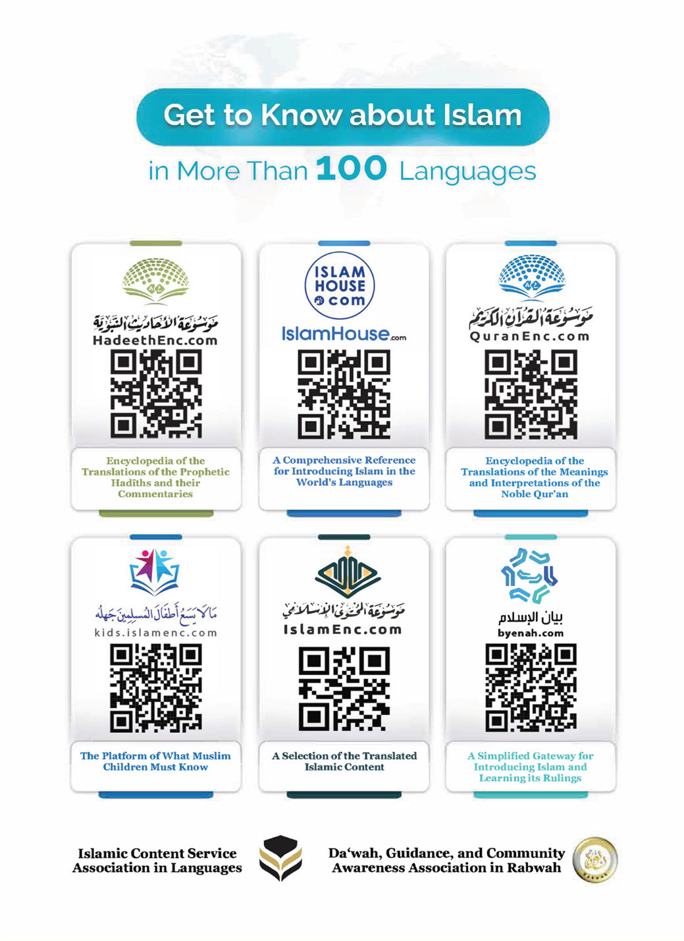
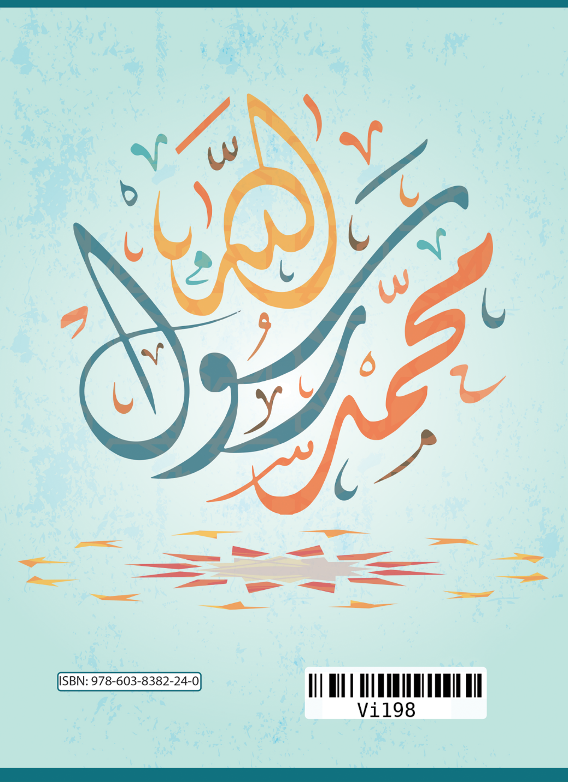

() Tôi đã cố gắng liên kết giữa từ 'Thiên Sứ' và 'Muhammad' khi dịch, vì vậy, xin lưu ý điều này.
() Hadith do bà 'A-ishah - cầu xin Allah hài lòng về bà - thuật lại, Sahih Al-Bukhari (2) 1/7, Sahih Muslim (152) 1/139.
() Sahih Muslim (901)
() Sahih Al-Bukhari (4461) 15/
() Như lời phán của Allah: (Hỡi nhân loại! Hình ảnh thí dụ được trình bày cho các ngươi, các ngươi hãy lắng nghe cho kỹ! Quả thật, những kẻ mà các ngươi khấn vái ngoài Allah sẽ không bao giờ tạo ra được một con ruồi cho dù chúng có hợp sức lại với nhau để làm chuyện đó đi chăng nữa; và nếu con ruồi nào đó giật lấy món gì của chúng thì chúng cũng sẽ không thể giành lại được. Kẻ khấn vái cũng như kẻ được khấn vái đều bất lực.) [chương 22 - Al-Hajj, câu 73].

